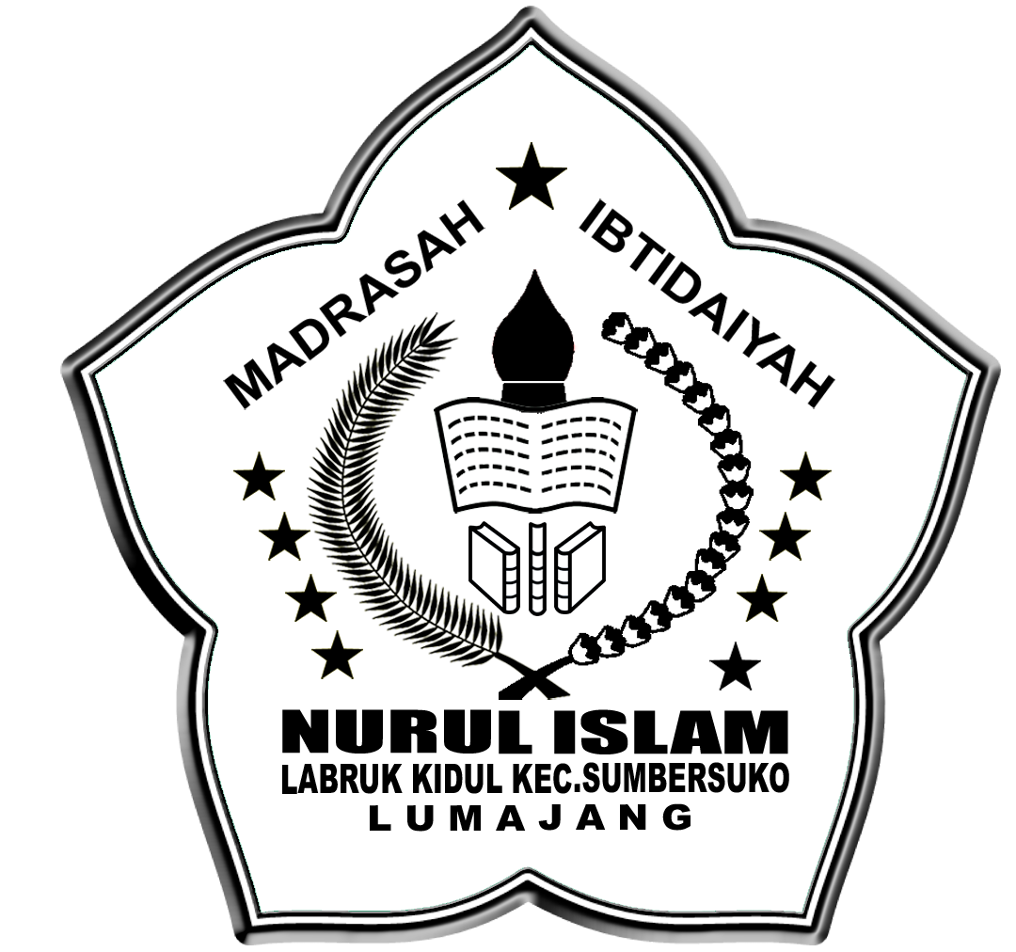
LEMBAGA PENDIDIKAN MA’ARIF NU
MI-MA’ARIF NU NURUL ISLAM LABRUK KIDUL
KEC. SUMBERSUKO KAB.LUMAJANG
Jl. Raya Labruk Kidul No.65 Telp (0334) 887594 Desa Labruk Kidul
SEMESTER I (GANJIL)
Kelas : ……
Mata Pelajaran : ……
Tahun Pelajaran : 2013/2014

